Конференция «Инициатива»
Муниципальное общеобразовательное учреждение средняя общеобразовательная школа №2 п. Селижарово

ПРОЕКТ
на тему « Полиэтиленовый пакет: вред и польза »

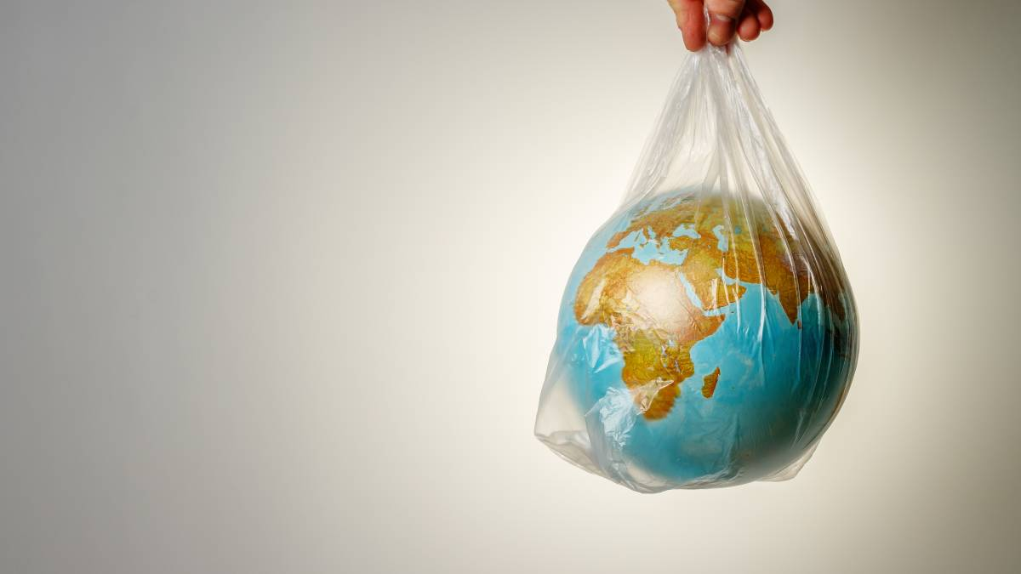

Автор проекта:
Ученица5а класса
Симоненкова Анастасия Николаевна
Руководитель проекта:
Симоненкова Ольга Николаевна ,
учитель биологии и химии
МОУ СШ№2 п. Селижарово

пгт. Селижарово, 2022
Содержание
1. Введение
2.Основная часть
2.1.История происхождения полиэтиленовых пакетов
2.2. Физические свойства полиэтилена
2.3.Получение полиэтилена
2.4.Изготовление полиэтиленовых пакетов
2.5. Виды полиэтиленовых пакетов
2.6.Экологические проблемы, связанные с полиэтиленовыми пакетами
2.7. Как борются с пластиковыми пакетами во всем мире?
2.8. Что мы реально можем сделать для решения проблемы?
3.Практическая часть
3.1 Положительные и отрицательные свойства полиэтиленовых пакетов.
3.2.Вторая жизнь использованного полиэтиленового пакета.
3.3.Анкетирование
4.Заключение
5.Список литературы и информационных источников
6.Приложения

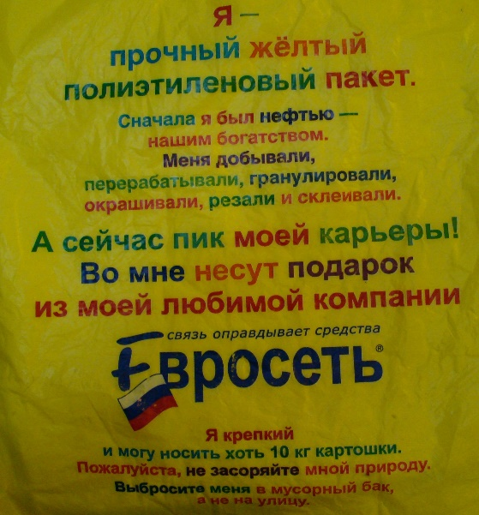
1.Введение

Вместо эпилога к моей работе я выбрала надпись с полиэтиленового пакета
Последние время люди стали чаще и серьёзнее задумываться об экологии, потому что вмешательство человека в экосистему приводит к непредсказуемым результатам.
Недавно на канале «NationalGeographic» я смотрела передачу о жизни животных. В ней был сюжет о черепахе, которая погибла запутавшись в полиэтиленовом пакете.
Естественно, если животное умирает от старости или погибает в зубах хищников; черепашка же погибла лишь потому, что люди бездумно загрязняют планету.
Именно этот сюжет мотивировал меня на выбор темы для проектно-исследовательской работы.
"Когда изобрели полиэтилен, он казался великим благом и не в последнюю очередь – для пищевой промышленности. Но сейчас все чаще обращают внимание на негативные свойства этого материала."-профессор Тим Ланг.
Актуальность темы
Без такого современного материала, как полиэтиленовый пакет не обходится ни одна покупка. Современные полиэтиленовые пакеты используют в самых разных областях и сферах, а в хозяйстве они просто незаменимы. Пакеты из полиэтилена, с одной стороны, очень практичны и удобны, однако с некоторых пор, в связи именно с их повсеместным и массовым распространением, они стали представлять немалую угрозу для природы нашей планеты. В последние годы защита окружающей среды превратилась в задачу глобального масштаба, и в этой связи проблема утилизации и переработки изделий из полиэтилена, в том числе пакетов, приобрела особую актуальность.
Экологические проблемы с каждым годом растут, подобно горам мусора на заброшенной свалке. Вредные выбросы в атмосферу, загрязнение водоемов, захламление окружающей среды бытовыми и промышленными отходами превращают нашу жизнь в поединок с мусором и грязью. Страшно себе представить, чем мы будем дышать, и какую воду будем пить в скором времени! Ведь практически половина мусорной корзины современного человека – полиэтиленовые пакеты и пластиковая тара.
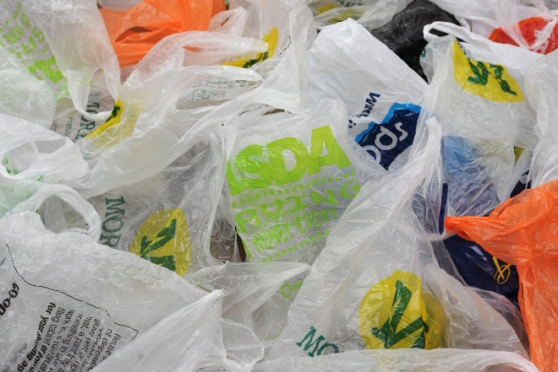
По данным Комитета ООН по охране природы, каждую минуту в мире используется 1 млн. ПЭ-пакетов! Это очень много, ведь на повторную переработку попадает 1-3% использованных пакетов от всей массы. В основном остальные пакеты выбрасывают в окружающую среду, а пластик разлагается 200-1000 лет.
Гипотеза: предположим, что вреда от использования полиэтилена больше, чем пользы.
Цель работы: привлечь внимание учащихся школы к экологической проблеме связанной с губительным воздействием полиэтиленовых пакетов на окружающую среду.
Задачи:
- изучить историю создания полиэтиленовых пакетов;
- сопоставить положительные и отрицательные свойства полиэтиленовых пакетов;
- познакомиться с мировой практикой по запрету использования полиэтиленовых пакетов»
- изучить свойства и влияние полиэтилена на окружающую среду;
-провести анкетирование с целью выяснения информированности учеников о вреде полиэтиленовых пакетов для окружающей среды;
- рассмотреть варианты замены полиэтиленовых пакетов;
-разработать и распространить информационный буклет о вреде полиэтиленового пакета;
Объект исследования: вредное воздействие полиэтиленовых пакетов на окружающую среду.
Предмет исследования: полиэтиленовые пакеты.
Методы исследования: наблюдение, работа с различными источниками информации, анализ результатов и мероприятия по их распространению.

2.Теоретическая часть
2.1.История происхождения полиэтиленовых пакетов
С чего же началась история пакета?
А началось все это с развитием розничной торговли в городах. Именно тогда у владельцев лавок и магазинов встала потребность в упаковке сыпучих продуктов. В середине XIX века в Великобритании начали изготовление бумажных кульков. Однако, при всех плюсах, назвать кульки практичной тарой можно было лишь с большой натяжкой. Одни норовили рассыпаться в руках, другие было неудобно нести. Проблему решил изобретатель Лютер Кроуэлл. В 1870 году он придумал бумажный пакет с плоским дном. Новинка зарекомендовала себя великолепно. Потом на пакеты стали наносить печать, что позволило владельцам магазинов использовать их не только как упаковку, но и как место для своей рекламы. Еще позже к пакету приделали ручки, от чего использование их стало еще удобней. Бумажные пакеты и по сей день используются, но их давно уже потеснили и заняли лидирующие позиции полиэтиленовые пакеты.
Изобретателем полиэтилена считается немецкий инженер Ганс фон Пехманн, который впервые случайно получил этот продукт в 1899 году, а полиэтиленовые пакеты придумал швед У.Гамильтон. Ему потребовалось много времени, чтобы воплотить идею – сварить из полиэтиленовой пленки пакет. Вначале это была только красивая упаковка товаров. Первый фасовочный пакет впервые был произведён в США в 1957 году и был предназначен для упаковки сэндвичей, хлеба, овощей и фруктов. К 1966 году в такие пакеты фасовалось около 30 % хлебобулочных изделий, производимых на территории этой страны. В США начался полиэтиленовый бум, плавно перешедший в Европу. В 70х годах появились первые пакеты с ручками. А в начале 80х появился популярный ныне пакет «майка». В 1996 году полиэтиленовые пакеты заняли 80% рынка упаковки. В нашей стране полиэтиленовые пакеты начали появляться в обиходе где-то в конце 50-х – начале 60-х годов. В него можно было завернуть бутерброды, носить в кармане на случай непредвиденной покупки вместо авоськи. Его берегли, мыли, сушили и использовали многократно.
Сегодня полиэтиленовые пакеты стали неотъемлемой частью нашей жизни, по самым приблизительным оценкам, используется около 4 млрд. полиэтиленовых пакетов и сумок, но еще больше пакетов уже использовано и переполняет поистине вечные свалки, все туже затягивают вокруг городов «пластмассовую петлю».
2.2. Физические свойства полиэтилена
Полиэтилен значительно легче воды, его плотность примерно 0,92г\см3
Он эластичен, в тонком слое бесцветный, прозрачный, жирный на ощупь. Если кусок полиэтилена нагреть, то при температуре 110 0С он становится мягким и легко меняет форму. При затвердевании приданная ему форма сохраняется.
2.3.Получение полиэтилена
В промышленности полиэтилен получают полимеризацией этилена при высоком и низком давлениях.
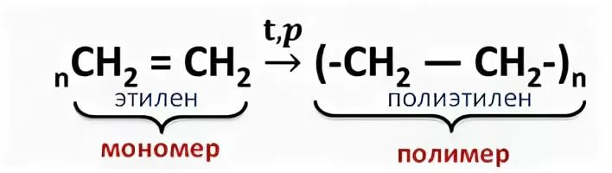
Полиэтилен высокого давления (низкой плотности) получается полимеризацией этилена при высоком давлении в трубчатых реакторах или реакторах с перемешивающим устройством.
Полиэтилен высокого давления выпускают без добавок – базовые марки, или в виде композиций на их основе со стабилизаторами и другим и добавками в окрашенном и неокрашенном виде.
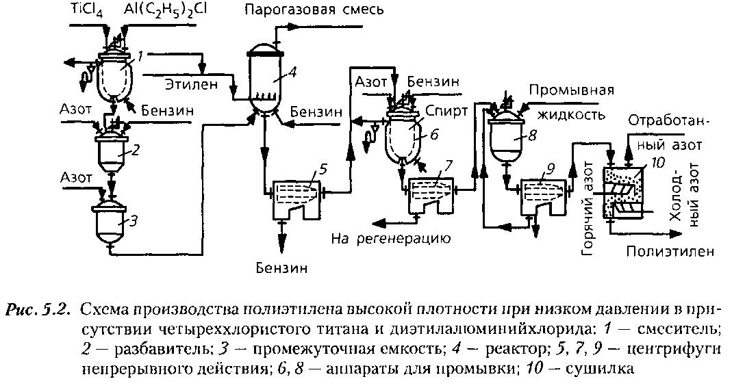Полиэтилен низкого давления (высокой плотности), получают методом полимеризации этилена при низком давлении на комплексных металлоорганических катализаторах в суспензии или газофазным методом полимеризации этилена в газовой фазе на комплексных металлоорганических катализаторах на носителе или полимеризацией этилена в растворе в присутствии титан-магниевого катализатора или CrO3 на силикагеле.
Полиэтилен, получаемый суспензионным методом (суспензионный полиэтилен), выпускают без добавок (базовые марки) и в виде композиций на их основе со стабилизаторами, красителями и другими добавками.
Полиэтилен, получаемый газофазным методом (газофазный полиэтилен), выпускают в виде композиций со стабилизаторами.

2.4.Изготовление полиэтиленовых пакетов
Бoльшие тиражи пакетов (от 5000), как высокого, так и низкого давления, изготавливаются методом флексографии.
Полиэтиленовые пакеты изготавливаются из рулонов полимерной плёнки путём автоматического раскроя и запаивания швов с помощью термоэлектрического оборудования. Полиэтиленовые пакеты классифицируются в соответствии с толщиной плёнки – пакеты высокого давления или ПВД (толщина полотна заготовки 70-120 мкм), среднего давления (45-70 мкм) и пакеты низкого давления (ПНД) с поперечным сечением 20-45 мкм. От принадлежности пакета к тому или иному классу зависит его грузоподъемность и восприимчивость к механическим воздействиям. Полиэтиленовые пакеты высокого давления обладают гладкой эластичной поверхностью и способностью выдерживать груз до 20 кг. Пакеты-майки низкого давления с «шелестящей» фактурой обычно используются для фасовки пищевых сыпучих материалов и лёгких товаров широкого потребления.
Мастера-печатники на лучших станках цветной печати изготовливают необходимое заказчику количество полиэтиленовых пакетов методом шелкографии или флексографии.
Шелкография является оптимальным решением задачи по изготовлению малых эксклюзивных тиражей для юбилеев, календарных праздников и презентаций. С помощью шелкографии выполняется перенос рисунка на уже готовые полиэтиленовые пакеты разнообразных цветов и оттенков. Этот метод трафарета экономически оправдан в случае небольшого тиражирования заказа. Полиэтиленовые пакеты, полученные с помощью шелкографии, выгодно отличаются от своих аналогов яркими красками и презентабельным внешним видом.
Флексопечать или флексография – это более сложный автоматизированный процесс изготовления большого количества ПВД и ПНД, в котором применяются быстросохнущие краски на водной или спиртовой основе для глубокой печати. Из-за особых закрепляющих свойств этих маловязких красителей процесс флексографии обладает высокой производительностью и скоростью печати.
2.5. Виды полиэтиленовых пакетов
Пакеты бывают нескольких видов:
* Прозрачный фасовочный пакет, изготавливается из полиэтилена низкой или высокой плотности, или из смеси первого и второго. Выполняет защитную функцию (предохраняет продукт от влаги и загрязнений). Лидерами по производству самых тонких пакетов этого типа являются страны Юго-Восточной Азии, Китай и Россия: они выпускают пакеты толщиной всего 4,5—5 мкм.
* Пакеты-майки преимущественно изготавливаются из полиэтилена низкой плотности («шуршащие») или, иногда, высокой плотности («гладкие»). Своё название они получили за характерное строение ручек. Хотя пакеты этого типа пришли на рынок самыми последними, они надёжно закрепили свои позиции в супермаркетах и торговых точках.
* Пакеты с прорубной и петлевой ручкой. Производство пакетов такого типа считается самым трудным. Для изготовления применяют полиэтилен высокой плотности, линейный полиэтилен низкой плотности, полиэтилен средней плотности и ламинаты. Ручки пакетов имеют несколько модификаций. Прорубные ручки бывают укреплённые (сварная, клеевая) и неукреплённые.
* Пакеты (мешки) для мусора, изготавливается из полиэтилена низкой или высокой плотности, или из их смеси с добавлением красителей. Также выпускаются с ручками (аналог пакета-майки) или с лентами для затягивания.

2.6.Экологические проблемы, связанные с полиэтиленовыми пакетами
Задумывались ли люди когда-нибудь, сколько пластиковых пакетов они приносят домой после очередного шоппинга в супермаркете? А как часто они используете их повторно? Бездумно отправляя пластиковые пакеты в мусорное ведро, мы зачастую, не понимаем, какой вред невольно наносим окружающей среде, от состояния которой мы так зависим.
Разбросанные по побережью, легкие пластиковые пакеты уносятся ветром и загрязняют акваторию мирового океана, представляя реальную угрозу для морских обитателей, которые заглатывают обрывки пленки, принимая ее за еду. Пакеты засоряют самые прекрасные ландшафты Земли и являются причиной гибели морских обитателей, которые их проглатывают.
По данным Комитета ООН по охране природы, согласно которым ежегодно пластиковые отходы становятся причиной смерти 1 миллиона птиц, 100 тысяч морских млекопитающих и неисчислимого количества рыб.
Лягушка в Австралии проглотила полиэтиленовый пакет. Ее спасли, напоив маслом. Птицы, запутавшись в пластиковых пакетах, могут задушить себя или не смогут больше летать. Опасен пластик и для сухопутных животных. Несколько лет назад бесконтрольный рост свалок вокруг заповедников в Ботсване погубил десятки слонов, гиен, обезьян и других диких животных. Полиэтиленовые пакеты вполне можно назвать «экологической чумой» нашей планеты. Их производство является таким дешевым, что их выпускают в огромных количествах – более 5-ти триллионов штук в год. А средняя продолжительность использования каждого – всего около 20-ти минут. Избавиться от них крайне трудно – они практически не разлагаются. Экологи Программы ООН по окружающей среде призвали к полному отказу от использования пластиковых пакетов.
На сайте экологов России я узнала о сроках разложения популярных материалов в естественных условиях:
• пакет от молока – 5 лет
• пластиковая бутылка – более 100 лет
• полиэтиленовые пакеты (тонкие) – 10-20 лет
• полиэтиленовая пленка – до 200 лет
2.7. Как борются с пластиковыми пакетами во всем мире?
Загрязнение пластиком достигло невероятных масштабов. Люди начали осознавать это. Началась «борьба» защитников экологии против пластиковых изделий. Уже 40 государств присоединились к антипластиковой кампании.
Кения стала известна тем, что ввела самый строгий запрет на полиэтиленовые пакеты в мире. За использование пакета можно получить штраф в размере 32.500 евро или тюремный срок до четырех лет. Сейчас власти заявляют о своей победе, и их успех настолько впечатляет, что другие восточноафриканские страны, такие как Уганда, Танзания, Бурунди и Южный Судан хотят последовать примеру Кении. Министр окружающей среды говорит, что отношение производителей заметно изменилось: «Сейчас компании сами обращаются к нам и предлагают новые решения». Следующие на очереди у правительства – ПЭТ-бутылки, и заинтересованные компании уже предлагают схему управления, которая поможет организовать сбор и переработку бутылок.
Британское правительство намерено запретить в Англии пластиковые соломинки и палочки для перемешивания коктейлей, а также ушные палочки. Полностью избавиться от этих пластиковых предметов в Великобритании планирует к 2042 году в рамках национальной стратегии. «Пластиковые отходы — одна из самых больших проблем для экологии, которая есть в мире, особенно они опасны для океана, — заявила в этой связи британский премьер-министр Тереза Мэй. — Правительство Соединенного Королевства является мировым лидером в этом вопросе, а британцы продемонстрировали энтузиазм и энергичность, дружелюбно встретив наш налог на пластиковые пакеты и запрет на микрочастицы».По оценкам правительства, только пластиковых соломинок в Великобритании в год выбрасывается около 8,5 млрд. Они особенно пагубно влияют на морских животных и экологию океана.
С 2017 года в столице Индии – Дели – уже действует запрет на использование одноразовой пластиковой посуды, стаканов, пакетов и других предметов. К 2022 году этот запрет должен распространится на всю страну.
Осознав растущую угрозу от использования полиэтиленовых пакетов, многие страны стали постепенно отказываться от вредоносной пластиковой упаковки. Для борьбы с загрязнением окружающей среды полиэтиленовыми пакетами применяются различные меры, и уже около 40 стран ввели запрет или ограничение на продажу и(или) производство пластиковых пакетов. Жестче всего отказ от вредного загрязнителя пропагандируется в Тайване, где, начиная с 2003 года, пластиковые пакеты были попросту изъяты из всех государственных и частных торговых центров, и теперь покупатели должны приходить за покупками с собственной упаковочной тарой.
В Британии договорились по возможности использовать пакеты из сырья, подлежащего вторичной переработке. А Мэрия Парижа не просто постановила прекратить использование в магазинах пластиковых сумок, но и сопроводила акцию информационной кампанией, в ходе которой жители города узнали о причинах такого решения.
Сингапур, Бангладеш, Тайвань: введен полный запрет на использование полиэтиленовых пакетов с 2003 года из-за многочисленных случаев закупорки канализации и перекрытия русел рек, приводящих к наводнениям.
Австралия: с января 2004 года на острове Кенгуру властями был введён запрет на полиэтиленовые пакеты.
В мире моды первыми забили тревогу Доменико Дольче и Стефано Габбана, выпустив многоразовые сумки для походов по магазинам. Совсем недавно известный модный дизайнер AnyaHindmarch, активно принимающая участие в разнообразных экологических акциях, сделала эко-шоппинг модным, выпустив тканевую сумку со слоганом «I’mNot a PlasticBag» (Я не пластиковый пакет).
В России пока делаются только первые шаги, и лишь силами энтузиастов. По инициативе WWF в Москве несколько раз проходили акции, информирующие людей о вреде полиэтиленовой упаковки и предлагающие использовать для покупок сумки из ткани.
2.8. Что мы реально можем сделать для решения проблемы?
Мы живем на планете Земля и ее загрязнение напрямую влияет на здоровье. Пакеты не гниют, не разлагаются, а их переработка до сих пор практически невозможна. Сжигание приводит к выделению угарного газа и канцерогенов. Закапывание — к отравлению почвы и воды.
Защитить себя и окружающую среду не так уж и сложно:
1. Используйте для покупок сумки из ткани.
2. Не покупайте предварительно упакованные продукты.
3. Приобретайте «Био-пакеты» — они разлагаются за 3 дня.
4. Применяйте использованные пакеты в качестве мусорных.
5.После отдыха на природе убирайте за собой мусор.
6. Из порванного полиэтиленового пакета можно сделать нарядную сумку, кухонный фартук, напольный коврик, обложку для учебника, тетради.
7. Информируйте друзей и родных про вред от пластиковых пакетов.
8. Предлагаем установить в школе контейнеры для раздельного сбора мусора: пластика, металла, стекла.
По всему миру возрастает количество людей, отказывающихся от использования полиэтиленовых пакетов и отдающих предпочтение многоразовым эко сумкам, сделанных из натуральных материалов.
Использование многоразовой удобной и практичной хозяйственной сумки из ткани стало экономически выгодным.
Нам не обязательно менять свой образ жизни, чтобы перестать наносить вред экологии. Необходимо просто пересмотреть свои привычки. Если вы откажетесь от полиэтиленовых пакетов и будете брать с собой многоразовую эко-сумку, удобную и практичную хозяйственную сумку из ткани вы докажете, что хотите сохранить нашу планету!

3. Практическая часть
3.1 Положительные и отрицательные свойства полиэтиленовых пакетов.
Полиэтиленовые пакеты стали сегодня неотъемлемой частью нашей жизни. Мы используем их не задумываясь о том какой вред они наносят окружающей среде. Почему же нам нравятся пакеты из полиэтилена?
С этой целью я провели ряд опытов, побеседовала со взрослыми.
Из беседы с родителями я узнала, что пакеты в их жизни, как палочка выручалочка: они удобны в использовании, многоразовые, лёгкие, дешёвые, компактные.
Опыт №1
Полиэтилен – это водонепроницаемый материал?
Цель: узнать, действительно ли полиэтиленовый пакет не пропускает воду.
Я наполнила полиэтиленовый пакет водой из-под крана, крепко завязала резинкой и оставила на столе на 10 минут. Вода осталась в пакете и никуда не вылилась.

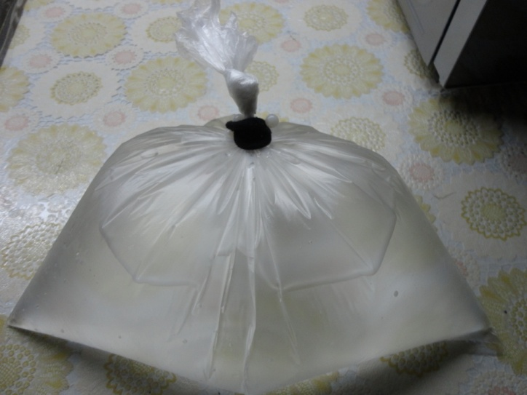
Вывод: полиэтиленовый пакет водонепроницаемый.
Опыт №2
Полиэтилен разлагается в почве?
Цель: проверить, разлагается ли в почве полиэтилен.
Кусочек полиэтилена поместили в горшок с землёй 11 декабря. 5 февраля выкопали пакет. Он остался без изменений.

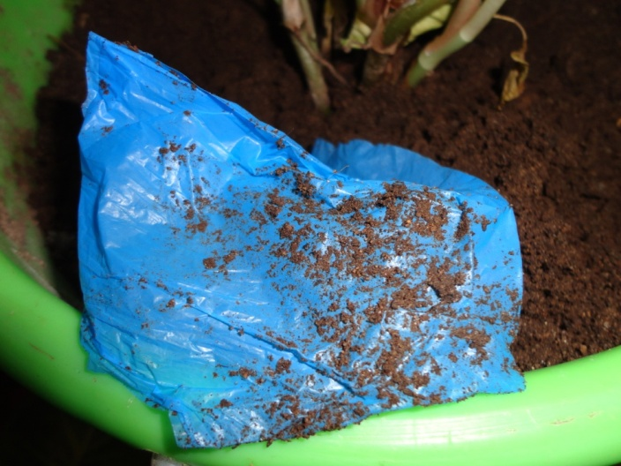

Вывод: Полиэтилен не разлагается в почве.
Опыт №3
Что происходит при поджигании полиэтилена?
Цель: узнать что произойдёт, если поджечь пакет.
Взяла кусочек полиэтиленового пакета 10*10, зажала щипцами и подожгла спичками.
Пакет начал плавится, без копоти, горит синеватым пламенем. При горении выделяется едкий запах, от которого болит голова. Проводила я этот опыт вместе с мамой.
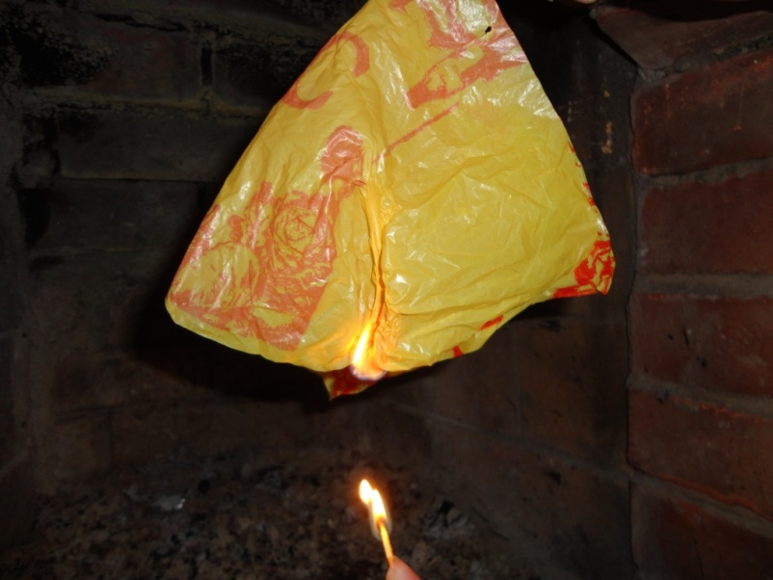
Вывод: при горении полиэтилена в окружающую среду выделяются множество токсичных веществ, вредных для организма человека.

Опыт №4
Полиэтиленовые пакеты прочные?
Цель: проверить на прочность пакет «майка»
В пакет «майку» я положила 10 кг картофеля. Пакет не порвался. Добавив ещё 3 кг картофеля, ручки оторвались.
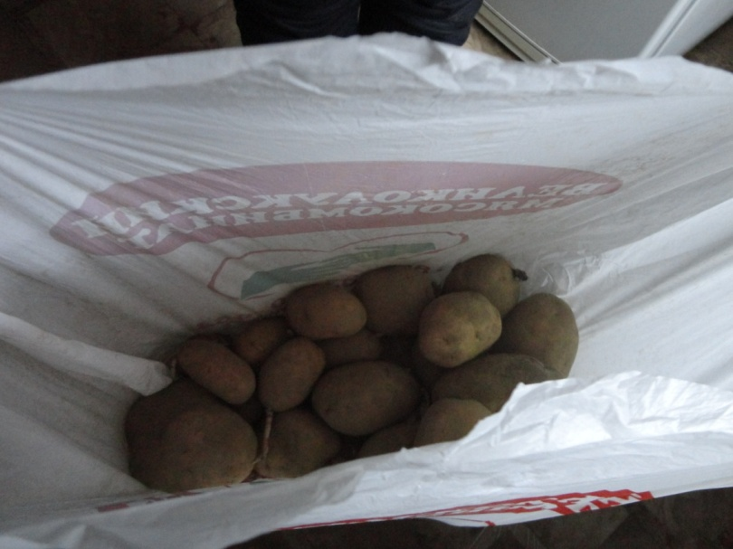

Вывод: пакет «майка» выдерживает не больше 10 кг.
Общий вывод: Полиэтиленовый пакет обладает как положительными свойствами, так и отрицательными. Прочность и водонепроницаемость – это его полезные качества, а то, что он не разлагается в почве и при горении выделяет едкий дым – это, безусловно, загрязняет окружающую среду.

3.2.Вторая жизнь использованного полиэтиленового пакета.
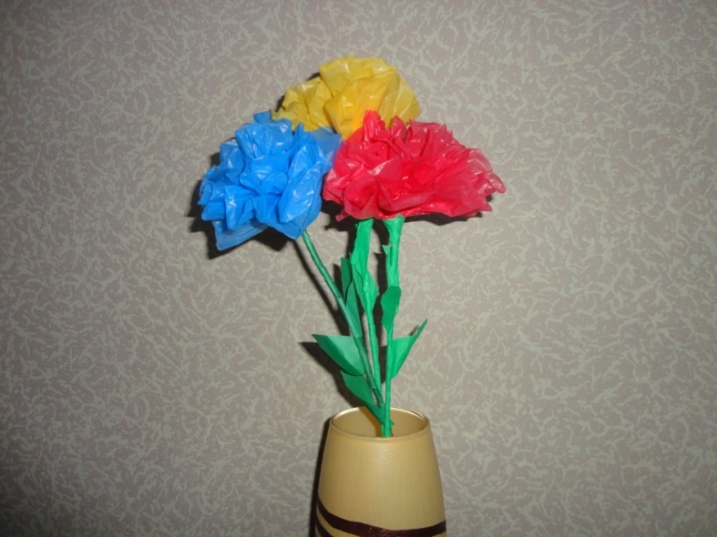
Я решила использовать полиэтиленовые пакеты для благих целей. Вместе с мамой посмотрели в интернете, что полезного можно сделать из использованного полиэтиленового пакета. Из них можно плести коврики, сумки, тапки, смастерить игрушки и цветы. И язахотела попробовать сделать цветы.Мне понравилось мастерить цветы. Этот процесс увлекательный и несложный.

3.3.Анкетирование
Пока я работала над проектом, мне стало интересно, что думают насчёт полиэтиленовых пакетов мои одноклассники. Составив пять вопросов, я провела в классе анкетирование. Вопросы звучали так:
- Часто ли в вашей семье пользуются полиэтиленовыми пакетами?
- Слышали ли вы что-нибудь о вреде, который наносят полиэтиленовые пакеты окружающей среде?
- Можно ли заменить полиэтиленовый пакет?
- Можно ли дать вторую жизнь полиэтиленовому пакету?
- Есть ли у вас желание попробовать изготовить поделку из полиэтиленового пакета?
Итоги анкетирования:
1 вопрос
Да – 100% Нет – 0%
2 вопрос
Да – 64% Нет - 36%
3 вопрос
Да – 77% Нет – 23%
4 вопрос
Да – 77% Нет – 23%
5 вопрос
Да –41% Нет – 59%
По итогам анкетирования можно сделать следующий вывод: в каждой семье пользуются полиэтиленовыми пакетами; большая часть опрошенных слышала о вреде полиэтилена для окружающей среды; большинство знает о том, что полиэтиленовый пакет можно заменить другой тарой, и что использованному пакету можно дать вторую жизнь. И лишь на последний вопрос большая часть анкетированных (59%) ответила «нет», они не имеют желания изготавливать что-либо из полиэтиленовых пакетов.

4. Заключение
До недавнего времени страшным словом считалось «война», а сегодня это — «экологическая катастрофа». Покупая полиэтиленовые пакеты и после выбрасывая их, мы тем самым засоряем окружающую среду. И вред который мы ежедневно причиняем природе огромен.
Цель моего исследования привлечь внимание учащихся школы к экологической проблеме связанной с губительным воздействием полиэтиленовых пакетов на окружающую среду. Главный экологический принцип — это использование многоразового вместо одноразового. Я за авоськи: они красивые и компактные, их всегда можно положить в сумку или карман, их можно стирать и использовать много раз». Для достижения своей цели я разработала и распространила информационный буклет о вреде полиэтиленового пакета.
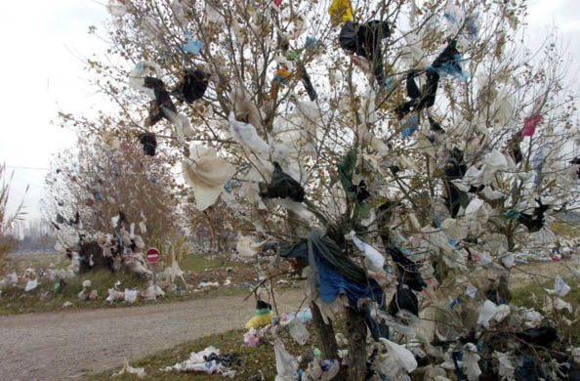
Я считаю, что цель моей работы достигнута не до конца. Пока есть люди игнорирующие проблему полиэтилена, данная тема останется актуальной. Многие считают, что навели порядок в своём дворе, а куда вывезут или вынесут мусор — это уже их не касается. Вот и плодим мусор, превращая наш окружающий мир в мусоросвалку.

5. Список литературы и информационных источников
1.Г.Е.Рудзитис, Ф.Г.Фельдман «Химия» 10, М.Просвещение, 2008
2.М.Фримантл «Химия в действии», М.Мир,1991
3.Журнал «Древо познания», 2005
Интернетресурсы
1. Сайт «Экология» [электронный ресурс] http://www.ecology.md/
2. Википедия свободная энциклопедия [электронный ресурс] http://ru.wikipedia.org/
3. Н.П. Коноплева «Вторая жизнь вещей». М.: Просвещение, 1993
4. http://ru.wikipedia.org/ Полиэтилен
5. http://www.wwf.ru/resources/news/article/3482/part1 «Всемирный фонд дикой природы в России»

6.Приложение.
Техника изготовления цветов из полиэтиленового пакета
Для этого мне понадобилось:
- Несколько полиэтиленовых пакетов разных цветов;
- Шпажки;
- Зелёная гафрированная бумага;
- Ножницы;
- Клей.
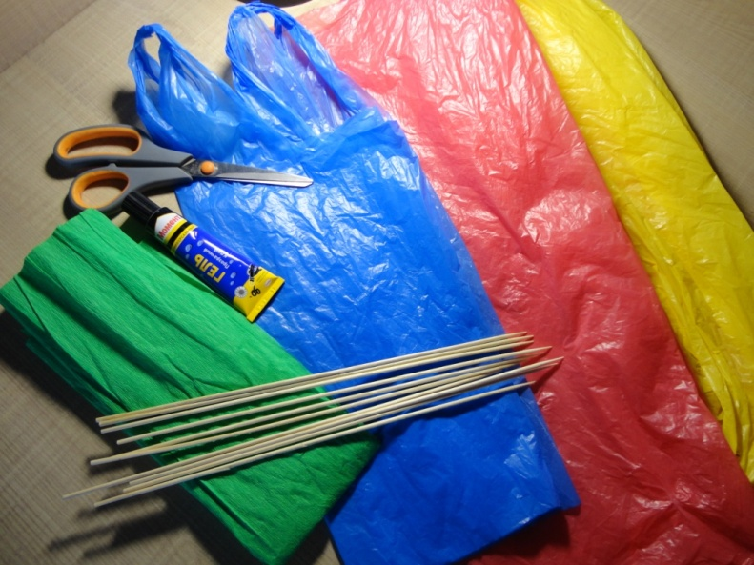

Шаг 1.
От пакета отрезаем полоску шириной 15 сантиметров.
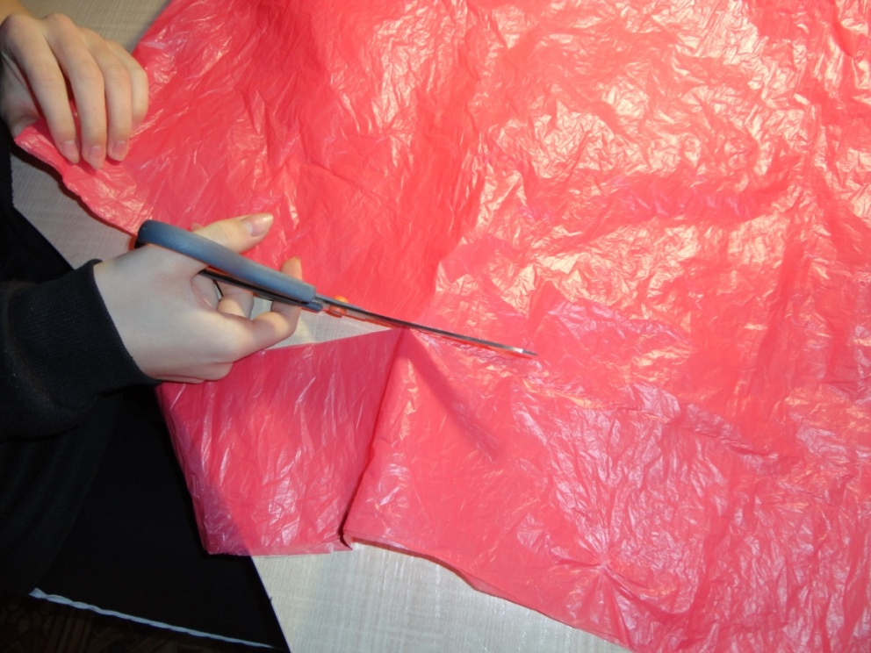
Шаг 2
Складываем получившеюся полоску «гармошкой».

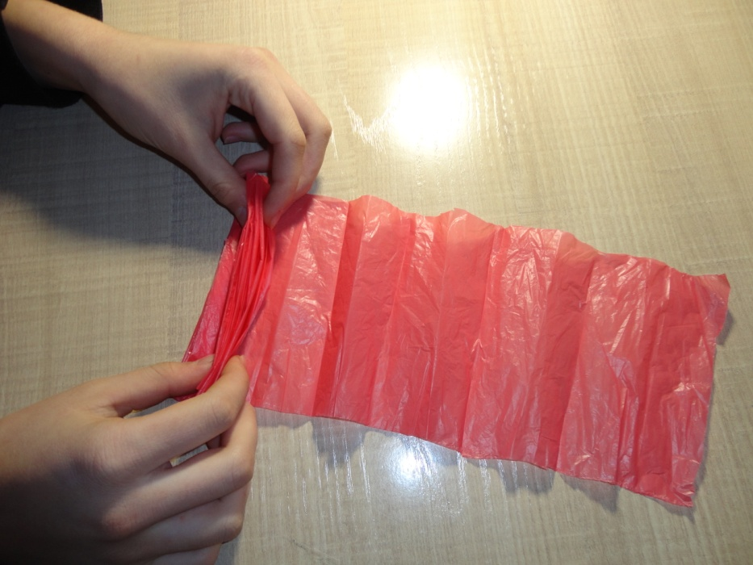
Шаг 3
Посередине перевязываем заранее заготовленной полоской того же цвета.
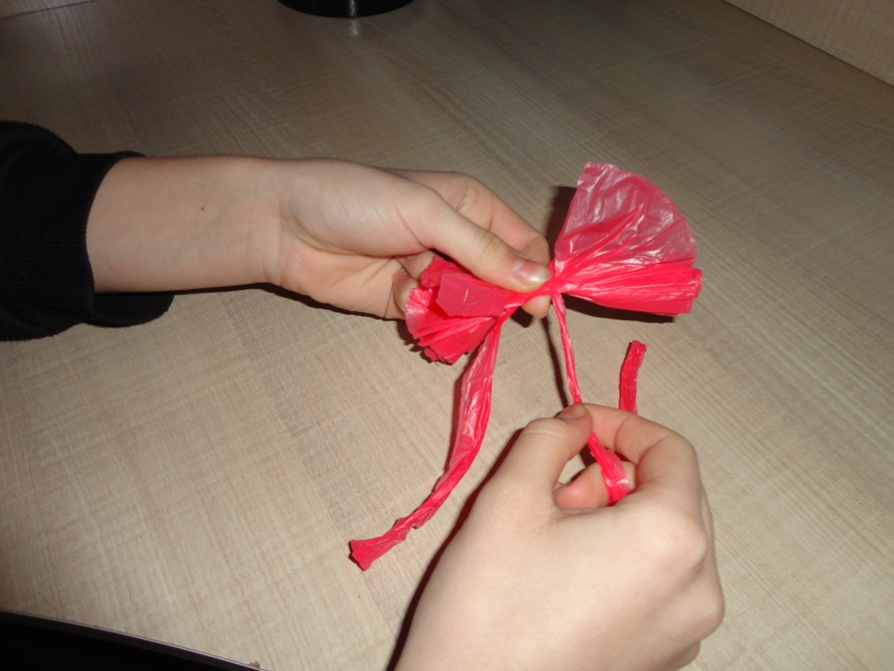
Шаг 4
Края гармошки нужно распушить.
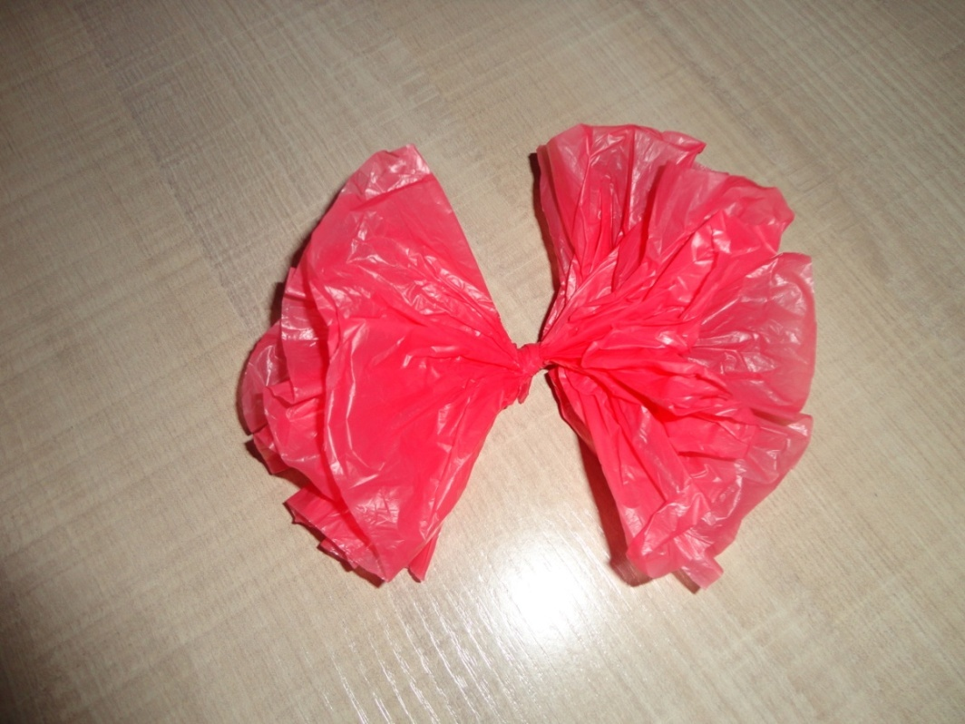

Шаг 5
Складываем две половины бантика в цветок.
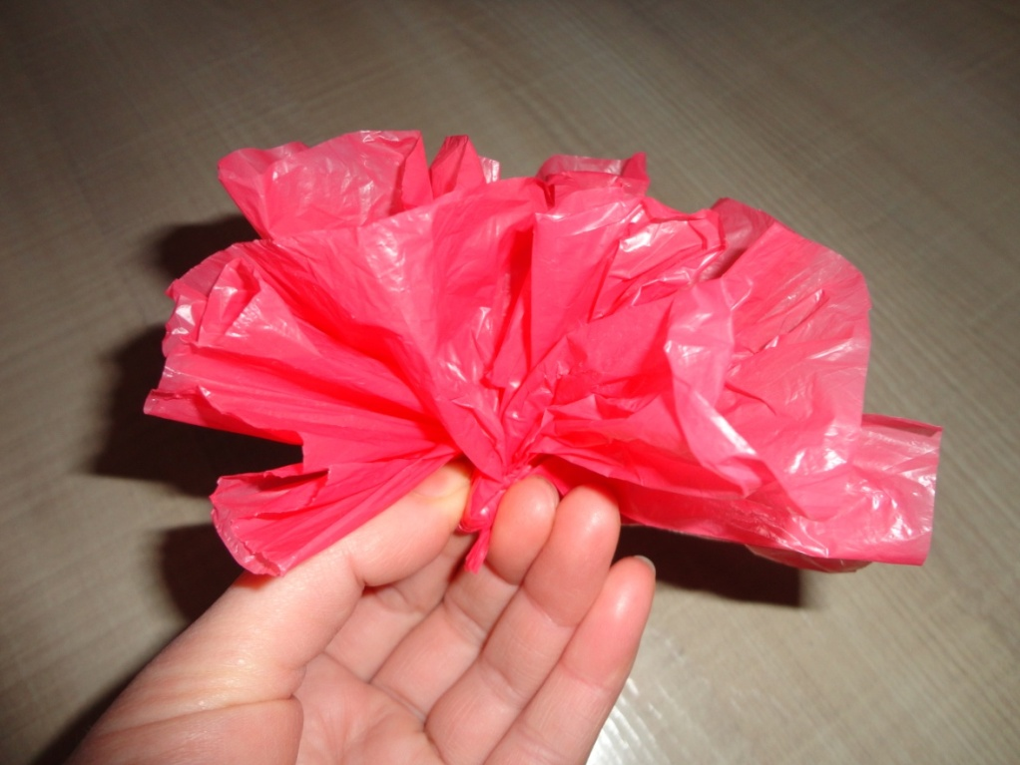
Шаг 6
Приклеиваем к шпажке.
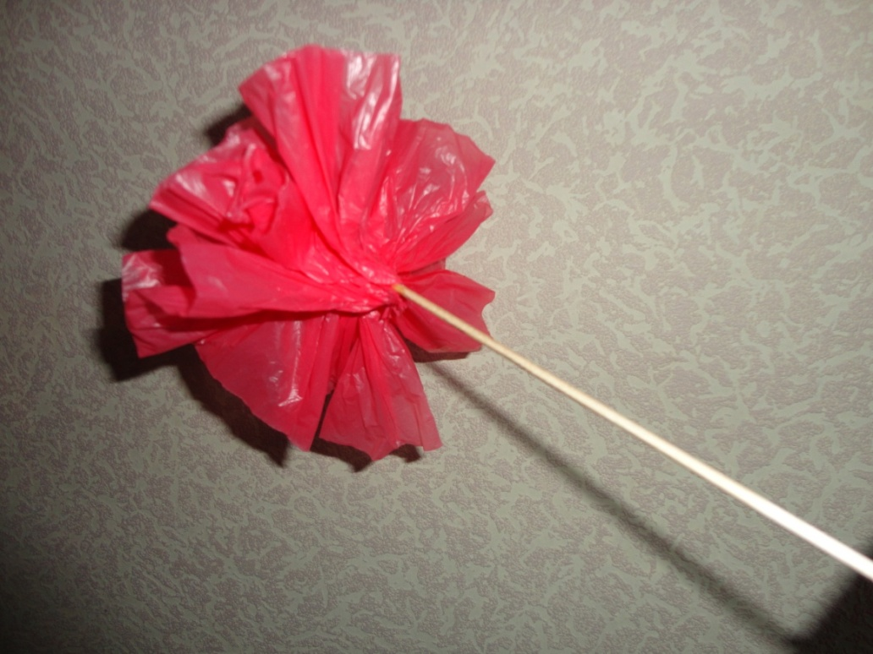

Шаг 7
Шпажку обматываем зелёной бумагой и к получившемуся стебельку приклеиваем листочки, вырезанные из той же бумаги.
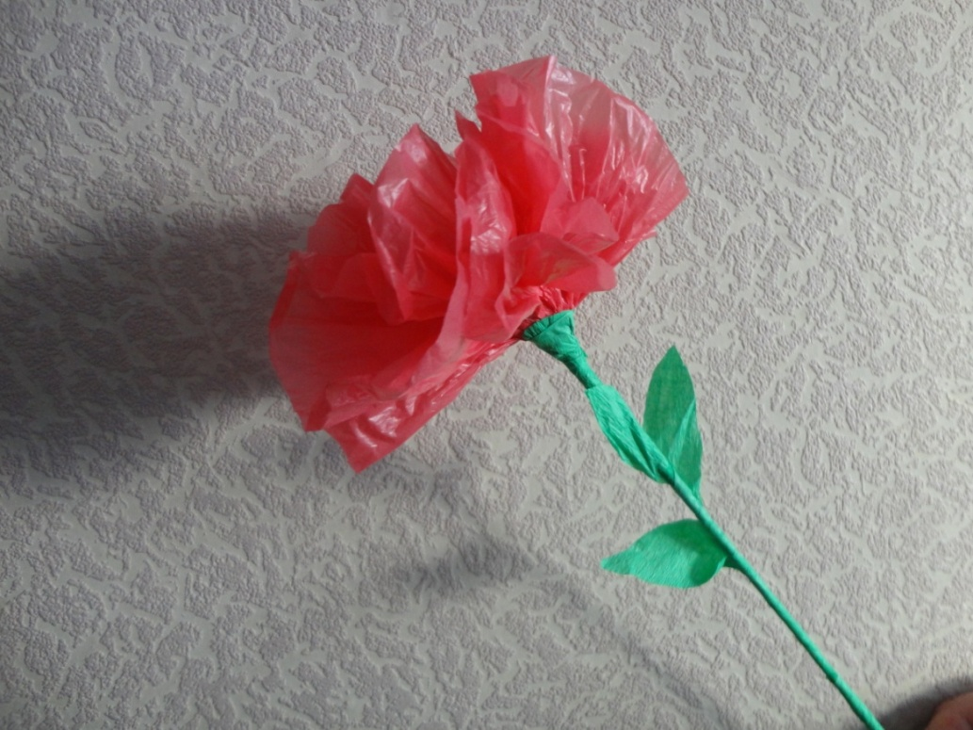
Шаг 8
Делаем по аналогии ещё несколько цветов. Букет готов!
